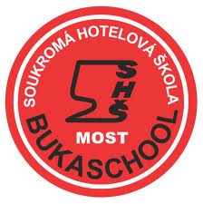
Soukromá hotelová škola Bukaschool s. r. o. Most
Kmochova 1823, 434 01 Most • +420 476 706 696 • info@bukaschool.cz
www.bukaschool.cz

DIGITÁLNÍ UČEBNÍ MATERIÁL
Číslo projektu | CZ.1.07/1.5.00/34.0227
Název projektu | Bukaschool
Název školy | Soukromá hotelová škola Bukaschool s.r.o.,  Kmochova 1823, 434 01 Most
Vyučovací předmět | Německý jazyk
Tematický okruh | Landeskunde im Deutschunterricht
Ročník | 1.- 4.
Jméno autora | Mgr. Pavel Zítka
Období tvorby DUM | září 2012
Označení DUM | VY_32_INOVACE_13PZ_AB Schweiz
Číslo a název klíčové aktivity | III/2 Inovace a zkvalitnění výuky prostřednictvím ICT
Anotace | Pracovní list na téma Švýcarsko – byl vytvořen pro skupinovou práci žáků. Učitel rozdělí žáky do skupin, které budou vypracovávat jednotlivé body v PL z materiálů, které jim učitel předloží (Text, PC, prezentace, mapy). Je vhodné PL nejdříve s žáky pročíst, u začátečníků přeložit. Skupiny také můžou vzájemně prezentovat výsledky své práce a pomoci tak druhé skupině doplnit jejich PL.
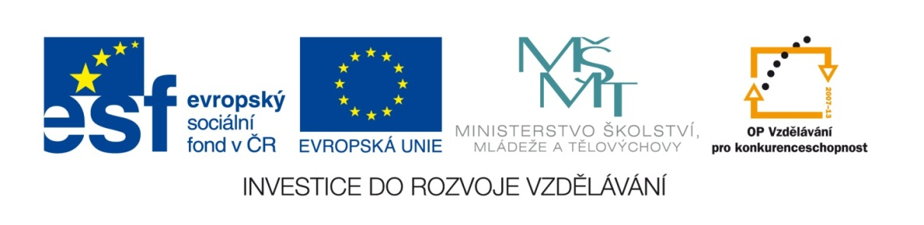

Die Schweiz
- Staatsflagge:

- Nationalhymne:
- Amtssprache:
- Hauptstadt:
- Staatsform:
- Regierungsform:
- Staatsoberhaupt:
- Regierungschef (Partei):
- Politische Parteien:

- Fläche:
- Eiwohnerzahl:
- Religion:
- Währung:
- Autokennzeichen:
- Gründung:
- Nationalfeiertag:
- Universitäten:
- Höchster Berg:
- Größte See:
- Längste Fluss:
- Großstädte:
Kantone

Kanton: Hauptstadt:
1)
2)
3)
4)
5)
6)
7)
8)
9)
10)
11)
12)
13)
14)
15)
16)
17)
18)
19)
20)
21)
22)
23)
24)
25)
26)

Nachbarländer (und ihre Hauptstädte):
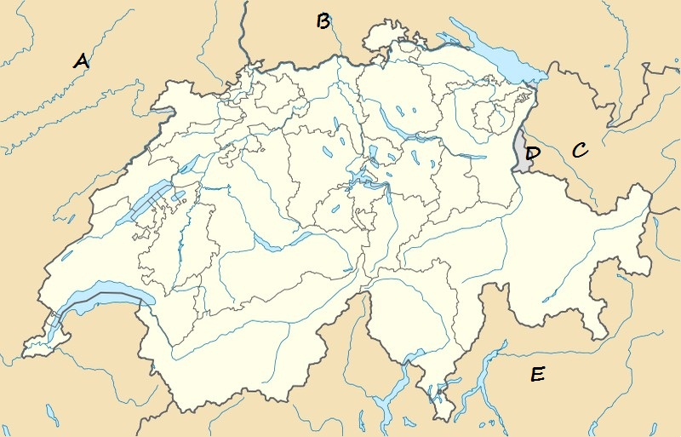

A)
B)
C)
D)
E)

Lösung:
Die Schweiz
- Staatsflagge: Schüler malen die Flagge (wießer Kreuz im roten Viereck)
- Nationalhymne: Schweizerpsalm
- Amtssprache: Deutsch (Schweizerdeutsch,63 %), Französisch (20,4%), Italienisch (6,5%), Rätoromanisch (0,5 % Kanton Graubünden)
- Hauptstadt: Bern
- Staatsform: föderale Republik
- Regierungsform: parlamentsgebundene Exekutivgewalt
- Staatsoberhaupt: 7-gliedriger Bundesrat. Bundespräsident Ueli Maurer
- Regierungschef (Partei): nicht existent
- Politische Parteien: SVP (Schweizerische Volkspartei), SP (Sozialdemokraten) FDP (Die Liberalen). CVP (Christlichdemokratische Volkspartei). BDP (Bürgerlich-Demokratische Partei)
- Fläche: 41.285 km2
- Eiwohnerzahl: 8.014.000
- Religion: römisch-katholisch (38%), reformiert (evangelisch, 30%), islamische und andere Glaubensminderheiten
- Währung: Schweizer Frank
- Autokennzeichen: CH
- Gründung: 12. September 1848
- Nationalfeiertag: Bundestag 1. August
- Höchster Berg: Monte Rosa 4 634 m
- Größte See: Genfer See
- Längste Fluss: Rhein
- Großstädte: Bern, Zürich, Lugano, Luzern u.a.

Kanton: Hauptstadt:
1) Zürich Zürich
2)Bern Bern
3) Luzern Luzern
4) Uri Altdorf
5) Schwyz Schwyz
6) Obwalden Sarnen
7) Nidwalden Stans
8) Glarus Glarus
9) Zug Zug
10) Freiburg Freiburg
11) Solothurn Solothurn
12) Basel – Stadt Basel
13) Basel – Landschaft Liestal
14) Schaffhausen Schaffhausen
15) Appenzell Ausserrhoden Herisau, Trogen
16) Appenzell Innerrhoden Appenzell
17) St. Gallen St. Gallen
18) Graubünden Chur
19) Aargau Aarau
20) Thurgau Frauenfeld
21) Tessin Bellinzona
22) Waadt Lausanne
23)Wallis Sitten
24) Neuenburg Neuenburg
25) Genf Genf
26) Jura Delsberg

Nachbarländer (und ihre Hauptstädte):
A) Frankreich - Paris
B) Deutschland - Berlin
C) Österreich - Wien
D) Liechtenstein - Vaduz
E) Italien - Rom

Citace:

Nachbarländer:
AUTOR NEUVEDEN. Wikimedia [online]. [cit. 21.9.2012]. Dostupný na WWW: http://commons.wikimedia.org/wiki/File:800x513-Carte-Switzerland-A1.jpg

